Στο αλγόριθμο
Μέρος Α
Δεν είναι πλήρης ο DFS

Μέρος Α βέλτιστοι είναι BFS, Greedy-Euclidean, και όλα τα Α*

Μέρος Β Πλήρης ίδιο με το παρακάτω
IDDFS IDA WA BIBFS

A good heuristic for the 8-puzzle is the number of tiles out of place. A better heuristic is the sum of the distances of each tile from its goal position ("Manhattan distance"). An even better heuristic takes into account the number of direct adjacent tile reversals present.
Titles out of place= Πόσα πλακάκια δεν είναι στη θέση του.
In General:
Greedy not optimal, not complete
DFS, not optimal
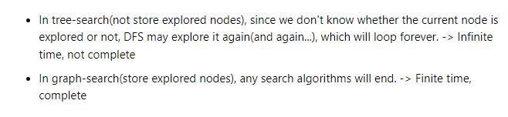
Μέρος Β
IDDFS πλήρης
IDA πλήρης
WA πλήρης
BiBFS πλήρης

Εγγυημένα Βέλτιστες με περιγραφή στην ερώτηση 2.
IDDFS
IDA
BiBFS

Εγγυημένα μη βέλτιστες
WA GA SA

